**DENEY 7**

**7.1 Yüksek Kesme Frekansının Hesaplanması**

$$200kHz=\frac{1}{2*π*47kΩ*C1}$$

Buradan C1 değeri 17pF olarak bulunmuştur. Bu kapasite, TL072’nin non-inverting bacağına paralel ve 47kΩ’a seri bağlanarak, yüksek kesme frekansı 200kHz olarak belirlenmiştir. Bağlantı şeması, şekil 7.1.1 ve bode grafiği şekil 7.2.2’de görülmektedir.

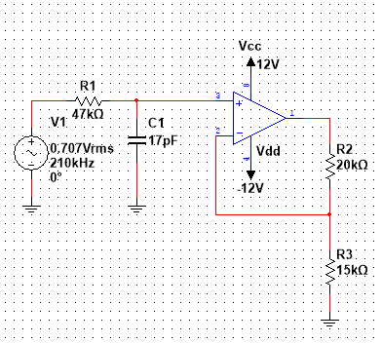

Şekil 7.1.1 – Yüksek Kesme Frekansının Belirlenmesi

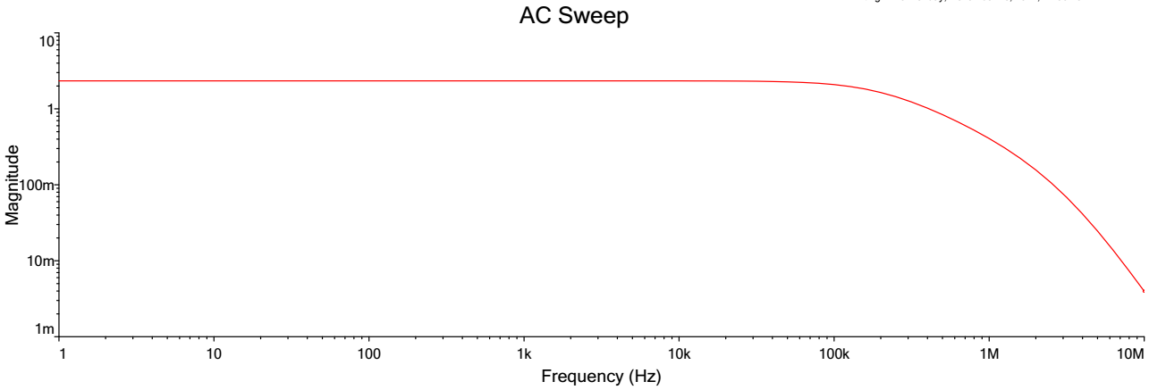

Şekil 7.1.2 – Bode Grafiği

**7.2 TL072’nın Rf Direcinin Hesaplanması**

Parametreleri, Rload = 10kΩ ve Av = 5 olması istenmektedir. Devredeki toplam kazancın 1.5 katıTL072 ile diğer kalanı Ortak Kaynaklı Yükselteç tarafından yapılması planlanmıştır.

$$Av= -gm(R_{Load} // Rd).(1 + \frac{Rf}{R2})$$

Toplam kazancın 5 olması gerektiğinden, 5’in karekökü alındığında her birime yaklaşık olarak 2.23 oranında kazanç değeri düşmektedir. R2 direnci 15kΩ olarak alındığında

$$1.5=1+\frac{R_{f}}{15kΩ}$$

$$R_{f}=7.5kΩ$$

**7.3 Ortak Kaynaklı Yükseltecin Tasarlanması**

Biaslama akımı olarak 1.2mA belirlenmiştir. Multisim gerekli devre kurulduktan sonra Vgs değeri 2.15V olarak bulunmuştur. Vov değeri 2V olarak alındığında devre parametreleri aşağıdaki gibi çıkmıştır.

**Rd** = 5kΩ

**Rs** = 920Ω

**R1** = 27kΩ

**R2** = 10kΩ

**7.4 Düşük Kesme Frekansının Hesaplanması**

fc2 ≥ 10fc3 kuralı göz önüne alındığında fc2 = 19Hz ve fc3 = 1Hz olarak atanmıştır. Bu tanıma göre hesaplamalar yapıldığında C1 ve C2 değerleri aşağıdaki gibi bulunmuştur.

**C2** = 297nF **C3** = 10uF